BỘ CÔNG THƯƠNG **ĐỀ THI KẾT THÚC HỌC PHẦN**

**TRƯỜNG ĐẠI HỌC CÔNG NGHIỆP HÀ NỘI** Môn thi: **Đồ họa ứng dụng. (0503193)**

Trình độ đào tạo: Đại học

MÃ ĐỀ: 16789 Thời gian: 60 phút

**Câu 1 (3 điểm)**

Sử dụng file ảnh được cung cấp. Tạo file Hovaten_MaSV_BTKTHP_cau1.psd, có kích thước, độ phân giải giống file kết thúc được yêu cầu như trong mẫu và thực hiện các yêu cầu:

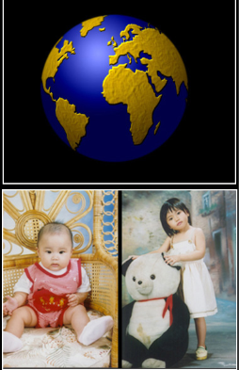 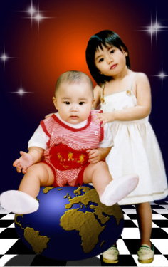

**Ảnh bắt đầu Ảnh kết thúc**

1. Thực hiện các thao tác chọn vùng để tạo các lớp ảnh (layer) trên một file mới **(1 điểm)**
2. Sử dụng các công cụ biến đổi vùng chọn để tạo ra các vùng chọn với hình dạng và kích thước phù hợp tương tự ảnh kết thúc **(1 điểm)**
3. Tùy chỉnh màu sắc của các vùng chọn phù hợp **(1 điểm)**

**Câu 2 (3 điểm)**

Sử dụng file dữ liệu được cung cấp, tạo file Hovaten_MaSV_BTKTHP_cau2.psd, có kích thước, độ phân giải giống file kết thúc được yêu cầu như trong mẫu và thực hiện các yêu cầu:

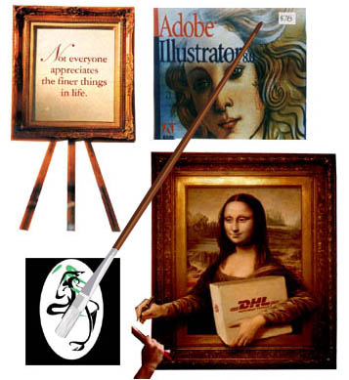 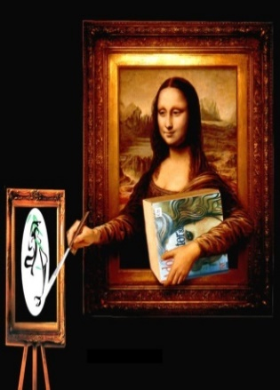

**Ảnh bắt đầu Ảnh kết thúc**

* Chọn các vùng ảnh phù hợp đưa sang file vừa tạo để tạo ra lớp ảnh ***(1 điểm)***
* Thực hiện các thao tác chỉnh sửa ảnh để chỉnh sửa các chi tiết trên ảnh phù hợp như ảnh kết thúc ***(1 điểm)***
* Tùy chỉnh ảnh sáng của ảnh cho phù hợp ***(1 điểm)***

**Câu 3:** (4 điểm) Sử dụng file dữ liệu được cung cấp, thực hiện các yêu cầu:

Tạo file *Hovaten_MaSV_BTKTHP_Cau3.psd, có kích thước, độ phân giải giống file kết thúc được yêu cầu như trong mẫu.*

Mở file Bắt đầu trong dữ liệu được cung cấp để thực hiện các yêu cầu sau:

1. *Tách, biến đổi, ghép các đối tượng vào phông nền với bố cục và tỷ lệ hợp lý* ***(1 điểm)***
2. *Tùy chỉnh ánh sáng phù hợp* ***(1 điểm)***
3. *Chèn text và tạo hiệu ứng cho text.* ***(1 điểm)***
4. 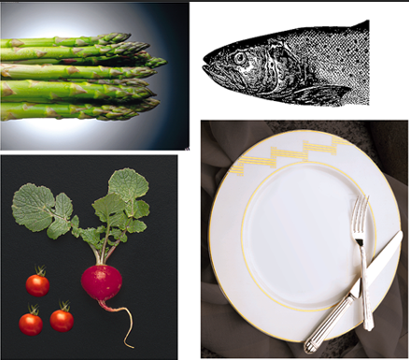*Sử dụng ít nhất một hiệu ứng lọc (filter) hoặc hiệu ứng với lớp phù hợp* ***(1 điểm)***